AVENTOS HL - вертикальный подъемник

Размеры корпуса
Высота от 300 до 580 мм
Ширина до 1800 мм.

Комплектация
Выбор рычагов делаем исходя из высоты корпуса.
высота корпуса | стандартный рычаг | SERVO-DRIVE (специальный левый рычаг)
300-349 мм | 20L3201.06 | 21L3201.L
350-399 мм | 20L3501.06 | 21L3501.L
400-550 мм | 20L3801.06 | 21L3801.L
450-580 мм | 20L3901.06 | 21L3901.L
Выбор силового механизма делаем исходя из высоты корпуса и веса фасада (с ручкой):
 | 300-350 мм | 350-400 мм | 400-550 мм | 450-580 мм
20L2101.05 | 1,25-4,25 кг | 1,25-2,50 кг
20L2301.05 | 3,50-7,25 кг | 1,75-5,00 кг | 1,75-3,50 кг
20L2501.05 | 6,50-12,00 кг | 4,25-9,00 кг | 2,75-6,75 кг | 2,00-5,25 кг
20L2701.05 | 11,00-20,00 кг | 8,00-14,75 кг | 2,75-6,75 кг | 4,25-9,25 кг
20L2901.05 |  | 13,50-20,00 кг | 10,50-20,00 кг | 8,25-16,50 кг
Комплектация для стандартного подъемника (деревянные фасады или широкие аллюминиевые рамки, крепления под саморез)
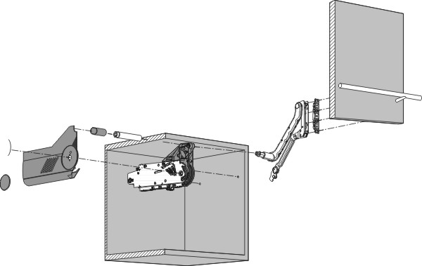
1. | Силовой механизм 20L2X01.05 | 2
2. | Рычаг 20L3X01.06 | л+п
3. | Заглушка большая левая/правая 20L8001 | л+п
4. | Заглушка круглая с логотипом Blum 20F9001.BL | 2
5. | Овальная штанга поперечного стабилизатора 1061 мм, под раскрой 20Q1061UA | 1
6. | Заглушка овального поперечного стабилизатора (симм.) 20Q0003A01 | 2
7. | Крепление фасада под саморезы 20S4201 | 2
8. | Cоединитель овального поперечного стабилизатора (91 мм) 20Q153ZA | при ширине корпуса > 1219 мм

